讲一下复合图元是怎么实现的

- CompoundClip.h & CompoundClip.cpp
核心变量:
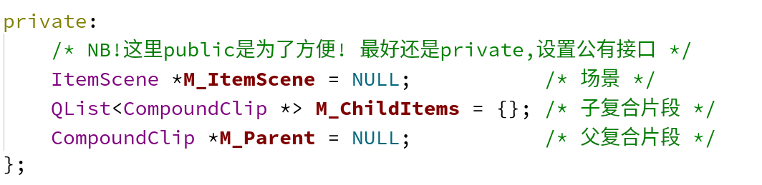
重要信号:
重载双击事件时发射信号
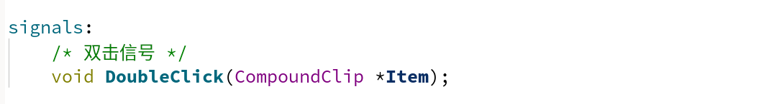
重要方法:
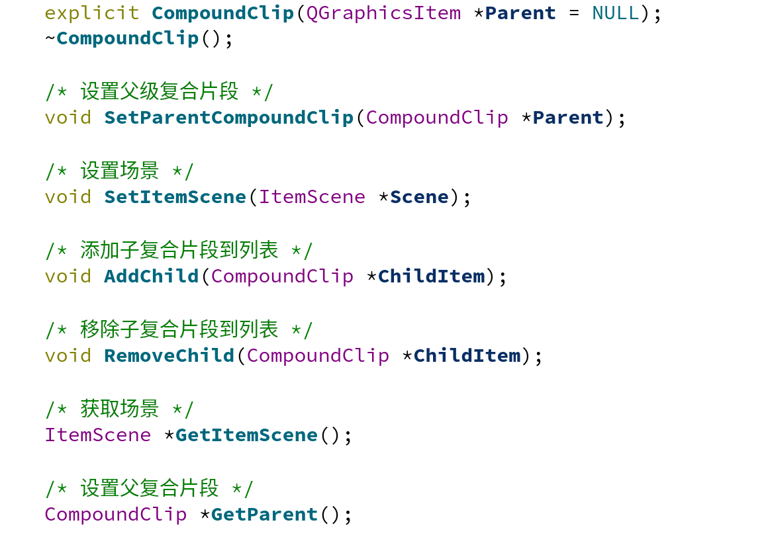
这些方法的实现很简单,就不多说明
